**SRAM读写控制**

本实验采用的是IS61WV102416BLL SRAM芯片。

这里我们需要注意的是对3个关键信号进行的控制（**该信号均为低电平有效**），如下

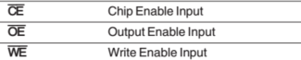

通过在FPGA当中向相应的管脚发送数据，对SRAM进行读写控制。

读写SRAM关键是要注意其时序要求，具体读写的时序要求请参考数据手册。

读写信号具体实现代码：

读内存时 需要把片选信号（CE）和读（OE）信号拉低，写（WE）信号拉高。



写内存时 需要把片选信号（CE）和写（WE）信号拉低，读（OE）信号拉高。



示例代码说明：

本示例代码通过简单操作两组数据写入到两个内存地址当中，然后通过按键控制，将写入到SRAM当中的数据读取分别显示到32个LED灯阵中，这样可以脱离上位机相关软件，直接验证SRAM读写实验是否正确。

信号说明：复位及按键均为低电平有效。

button : 内存读写控制信号。

button3: 选择需要写入到内存当中的地址和数据。

button4: 选择需要读取内存的地址。

实验操作

由于本系统是由另外一块FPGA对内存进行控制（称为：控制FPGA），因此实验中所用到的数据总线及地址总线均发送到控制FPGA当中，由控制FPGA转发到SRAM中，因此需要先向实验平台的另外一块FPGA当中下载控制FPGA源码。

当把示例代码下载到实验FPGA当中后，

实验现象：

当button = 1（抬起）和button3=1 时会向SRAM的0x00000地址 当中写入0xFFFFFFFF数据

当button = 1和button3=0 （按下）时 会向SRAM的0x00001地址 当中写入0x55555555数据。

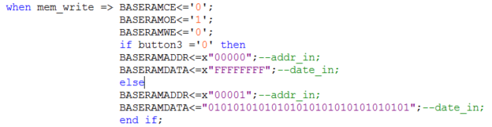

当button = 0（按下）和button4 = 0（按下）时，会读取0x00000地址中的数据即0xFFFFFFFF，此时 LED灯阵全亮。

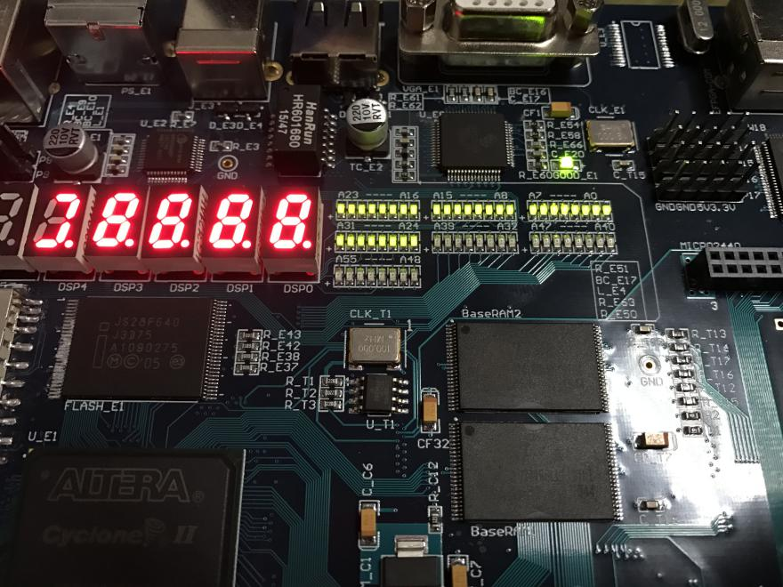

当button = 0（按下）和button4 = 1时，会读取0x00001地址中的数据即0x55555555，此时 LED灯阵间隔点亮。

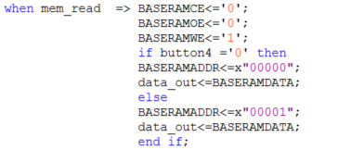

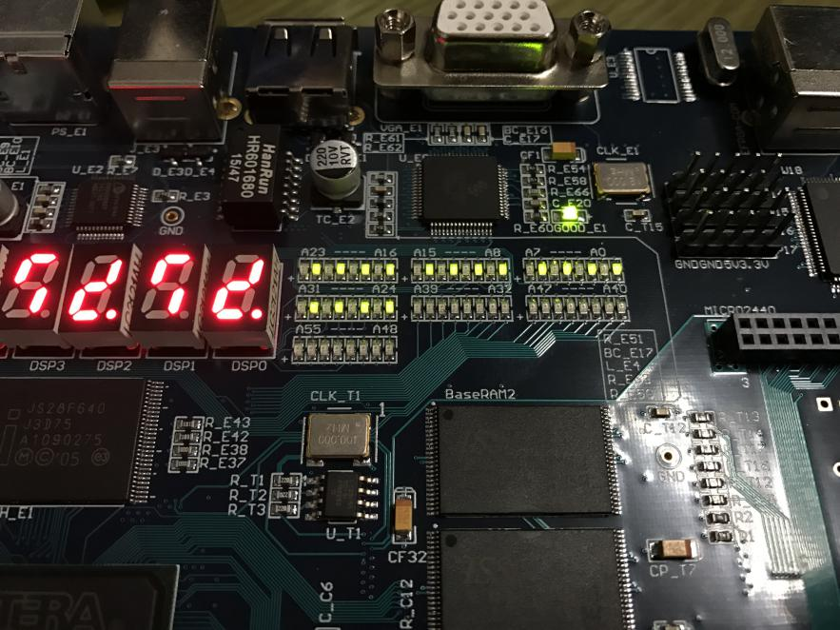

**管脚绑定**

